4-amaliy mashg’ulot:

Microsoft Word dasturida belgilar va maxsus belgilarni qanday kiritish mumkin?

Microsoft Word - bu maqolalar, ofis xatlari, loyiha fayllari va boshqalar kabi hujjat fayllarini juda sodda va oson tarzda yaratishga imkon beruvchi dasturiy vositadir. MS Word turli xil sahifa o'lchamlari, shriftlar, ranglar, dizaynlar, o'qlar, jadvallar, diagrammalar, sahifa chegarasi/raqami va boshqa ko'plab xususiyatlarni taqdim etish orqali hujjatimizni qog'oz yoki fayl bilan ishlashga nisbatan yanada jozibador qiladi.

Shuningdek, u tahrirlash, matnli xabarlar almashish, formatlash, grafik dizayn, rang va shrift uslublari, tasvirlar, videolar kiritish, hujjatlarni chop etish va h.k. kabi turli funksiyalarni taqdim etadi.
Ushbu MS Word dasturi maqolalarimizni/maktublarimizni hujjat sifatida saqlaydi va ularni abadiy kompyuterda saqlaydi. Agar kerak bo'lsa, uni baham ko'rish yoki hujjatga kirish mumkin.
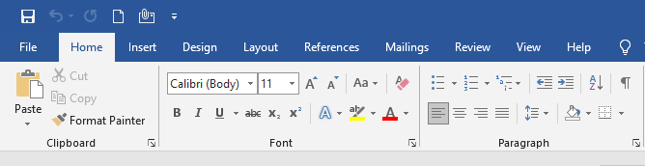
MS Word dasturining xususiyatlari
1. Tasvirlar- MS Word hujjatimizga turli xil tasvirlarni kiritish imkonini beradi.
2. Video - Hujjatimizga videoni joylashtirishimiz mumkin
3. Shrift uslublari- Bu bizning matnimiz uchun shrift uslublarining keng doirasiga ega.
4. Banner- Hujjatimizni yanada jozibali qilish uchun unda turli xil ranglar ham mavjud.
5. Sahifa raqami va oʻlchami – Hujjatingizning sahifa oʻlchamini oʻrnatishingiz mumkin
6. WordArt- Hujjatlarimiz uchun turli xil yozish uslublarini taqdim etadi.
7. Jadvallar- MS Word dasturidagi jadvallar ma'lumotlarni jadval ko'rinishida taqdim etish uchun ishlatiladi.
8. Grafiklar va diagrammalar - statistik ma'lumotlarni taqdim etish uchun ishlatiladi.
9. Animatsiya va dizayn – MS Word dasturi foydalanuvchining ehtiyojlariga ko‘ra animatsiya va dizayn yaratish imkonini beradi.
10. Sahifa chegarasi/rangi – MS Word dasturi sahifalarga hoshiya va ranglar qo‘shish imkonini beradi

MS Word da qanday belgilar mavjud?
Microsoft Word-da ramzlar deb ataladigan maxsus xususiyatlar mavjud bo'lib, ularda foydalanuvchi hujjatga turli xil belgilarni kiritishi mumkin.
MS Word-da juda ko'p belgilar, maxsus belgilar, kasrlar, tillar va boshqalar mavjud. Biz MS Word dasturida mavjud Belgilar muloqot oynasi yordamida belgilar va maxsus belgilarni kiritishimiz mumkin.
MS Word dasturidagi belgilarning ba'zi rasmlari:
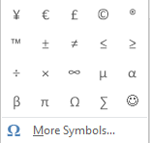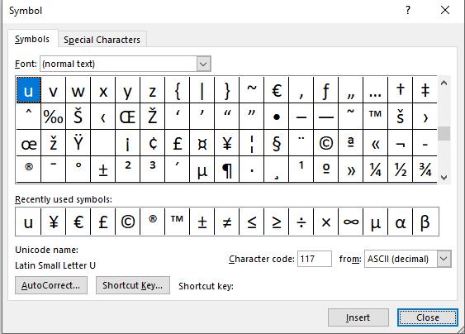
MS Word-da belgilar qo'shish bosqichlari
1-qadam: Navigatsiya menyusidan qo'shish opsiyasini bosing.

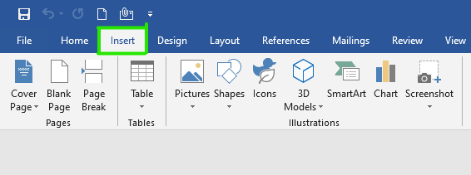
Шаг 2: В правой части навигационного меню выберите опцию Символ, как показано на рисунке:

2-qadam: Navigatsiya menyusining o'ng tomonida rasmda ko'rsatilgandek Symbol opsiyasini tanlang:
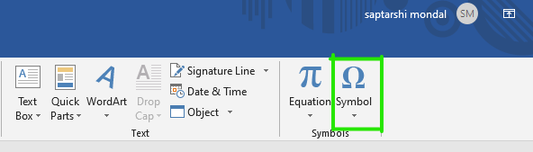
3-qadam: Keyin menyudan ehtiyojlaringizga ko'ra belgini tanlang.
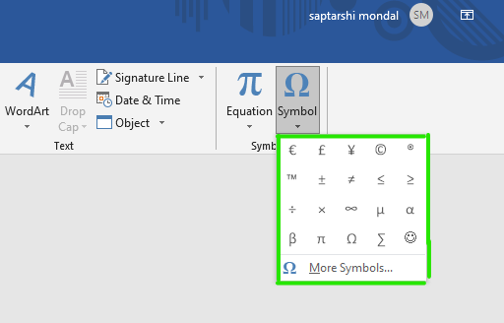
4-qadam: Rasmda ko'rsatilganidek, "Ko'proq belgilar" opsiyasini bosish orqali turli xil belgilar turlarini tanlashingiz mumkin:

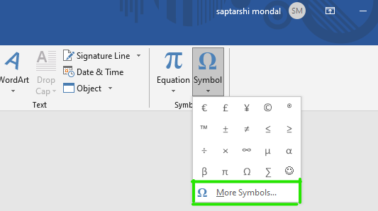

5-qadam: Ekranda belgilar dialog oynasi paydo bo'ladi.
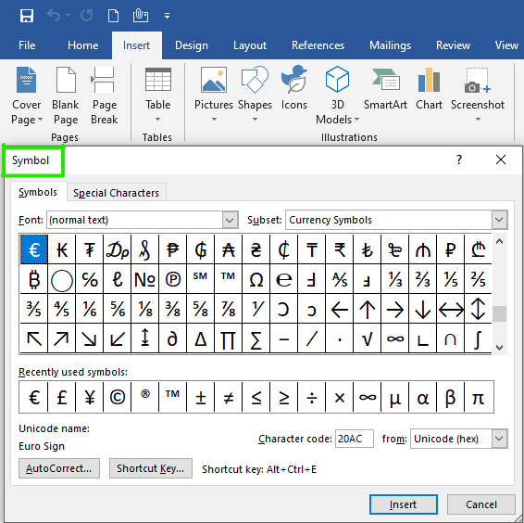
6-qadam: Endi rasmda ko'rsatilgandek belgilar opsiyasini bosing:
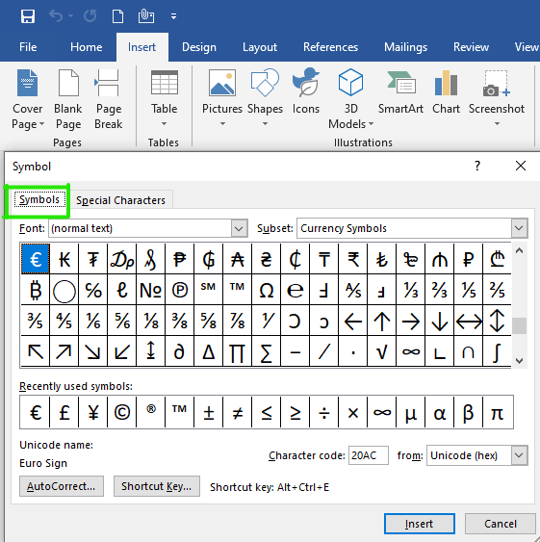
7-qadam: Keyin belgilarning shrift uslubini o'zgartirish uchun shrift oynasidagi ochiladigan o'qni bosing.
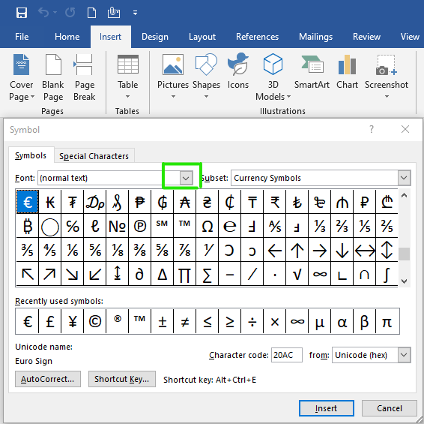
8-qadam: Uslublar menyusidan shrift uslubini tanlang.

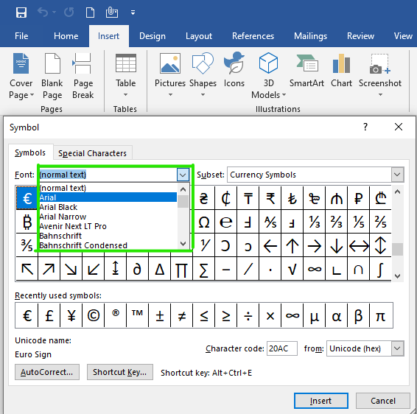
9-qadam: Keyin, turli belgilar toifalarini tanlash uchun pastki qatordagi ochiladigan o'qni bosing.
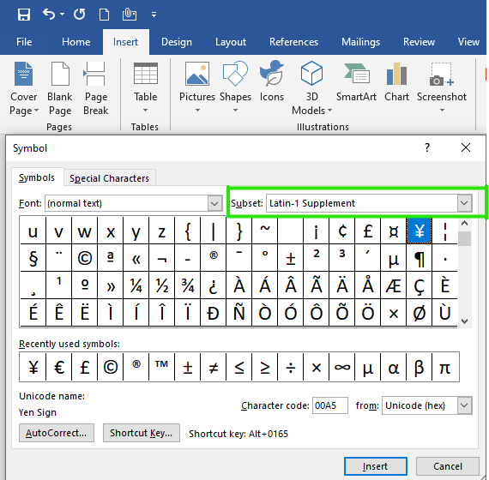
10-qadam: Menyudan belgilar toifasini tanlang.
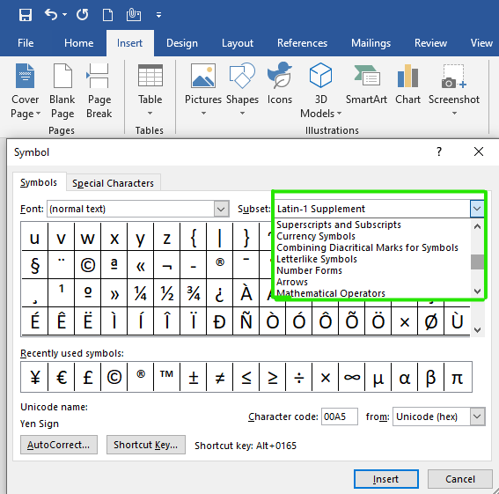
11-qadam: Rasmda ko'rsatilganidek, siz tanlagan belgini tanlang:

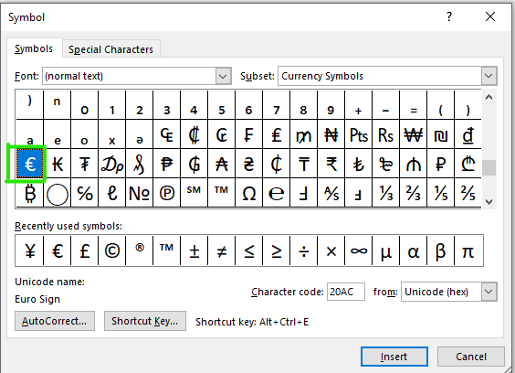
12-qadam: Keyin hujjatning joriy sahifasiga belgini kiritish uchun kiritish opsiyasini bosing.
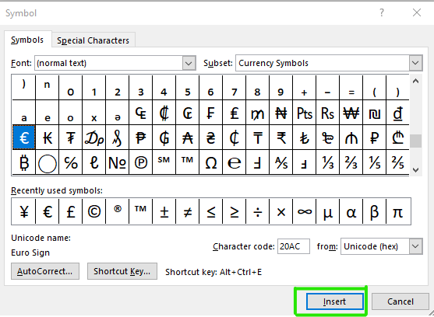
Eslatma - Rasmda ko'rsatilganidek, siz ma'lum bir belgini uning kodidan foydalanib qidirishingiz mumkin:

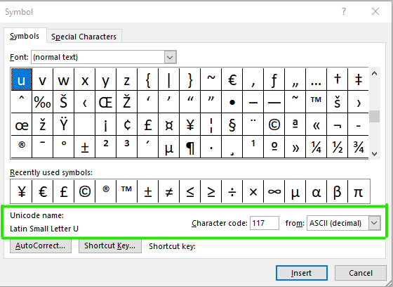
13-qadam: Belgilar kodi maydoniga belgi kodini kiriting.
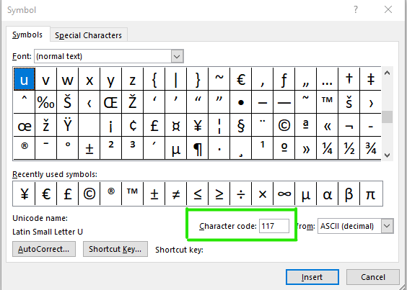
14-qadam: Rasmda ko'rsatilganidek (UNICODE, ASCII) variantni tanlang:

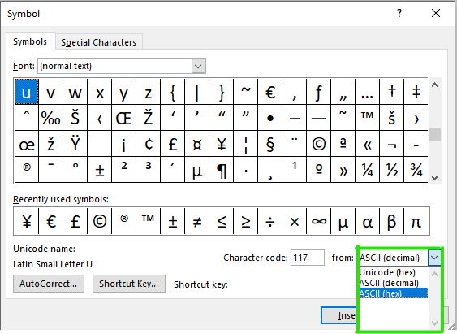

15-qadam: Keyin joylashtirish variantini bosing.
16-qadam: Rasmda ko'rsatilganidek, belgilar dialog oynasini yoping:
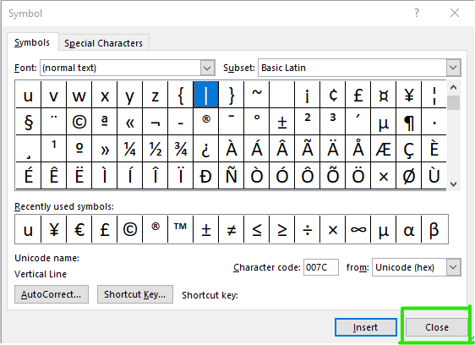
Nihoyat, belgi hujjatga qo'shiladi.

MS Word dasturiga maxsus belgilar kiritish bosqichlari
1-qadam: Navigatsiya menyusidagi "Symbol" opsiyasini bosing.
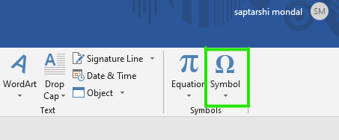
2-qadam: Rasmda ko'rsatilganidek, "Qo'shimcha belgilar" variantini tanlang:

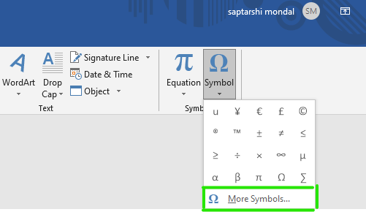
3-qadam: Symbol dialog oynasi ochiladi.
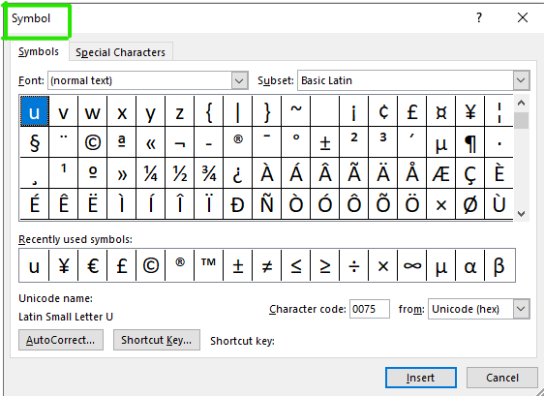
4-qadam: Endi rasmda ko'rsatilganidek, maxsus belgilar variantini tanlang:

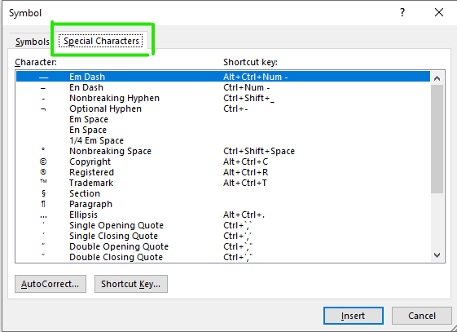
5-qadam: Menyudan siz tanlagan maxsus belgini tanlang.
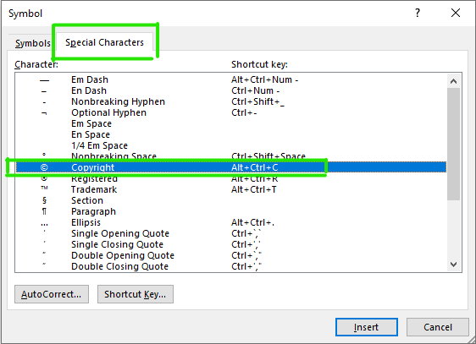

6-qadam: Davom etish uchun joylashtirish opsiyasini bosing.

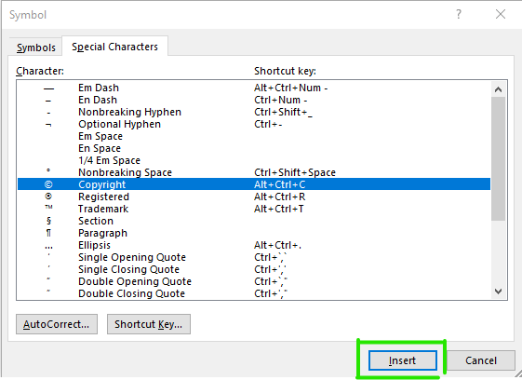
7-qadam: Belgilar dialog oynasini yoping.

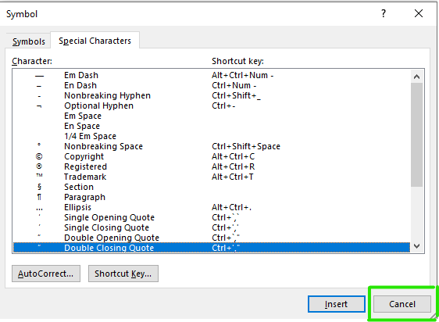
Nihoyat, hujjatga maxsus belgilar belgisi qo'shiladi.


Hujjatga belgilar va maxsus belgilar kiritish uchun bir necha qadamlar.

Izoh:
Bu amaliy ishni ustozingiz bilan xamkorlikda ketma-ket bajarishnigiz mumkin. Ayrim amallar 5-6 marotaba qaytashishni tavsiya etamiz.
Oxirgi natijani ustozingiz elektron pochtasi yoki telegram kanaligi ulashishingiz mumkin.

